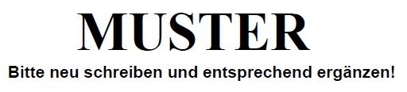
Name
Adresse
Telefonnummer
E-Mail

Datum

Druckfreigabe

Druckfreigabe zur Dissertation von Frau/Herrn Klicken oder tippen Sie hier, um Text einzugeben.

Hiermit bestätige ich, dass mir die Dissertationsschrift von Frau/Herrn Klicken oder tippen Sie hier, um Text einzugeben. mit dem Titel: „Klicken oder tippen Sie hier, um Text einzugeben.“in der endgültigen Form vorgelegt wurde.

Ich erkläre hiermit die Druckfreigabe.

Unterschrift Mentor*in

